UML-Modellierung

# Aufgabenstellung

Untersuchen Sie das von Ihnen ausgewählte Fachgebiet unter dem Aspekt der vor- universitären Voraussetzungen genauer.

A)  Geben Sie für ein ausgewähltes Teilgebiet die erwarteten Kenntnisse im Sinne    
      der Stufung kognitiver Ziele an.

B)  Ordnen Sie notwendige Fachbegriffe zu und erzeugen Sie daraus ein   
      Begriffsnetz.

C)  Erstellen Sie 3 bis 5 Fragen/Aufgaben verschiedenen Typs, die Ihrer Meinung   
      nach zur Überprüfung der o. g. Ziele geeignet sind.

# A) KOGNITIVE ZIElE UND KOMPETENZEN

**I.**

* Die Schüler kennen die verschiedenen Diagramme und ihre Merkmale.
* Die Schüler wissen, wie Diagramme aufgebaut sind und welche Bestandteile wichtig sind.

**II.**

* Die Schüler kennen grundlegende Vorgehensweisen um Diagramme aus einem Text bzw. Gespräch, beispielsweise einem Kundengespräch oder Pflichtenheft, heraus zu erstellen.
* Die Schüler können Muster mithilfe von spezifischen Informationen erkennen und aufbauen.
* Die Schüler können die Informationen aus den Diagrammen geschickt auslesen und daraus Eigenschaften bestimmen um diese in Programmiercode umwandeln zu können.

**III.**

* Die Schüler können die Notwendigkeit der verschiedenen Diagrammarten beurteilen und können diese situationsbezogen einsetzen.
* Die Schüler sind in der Lage, verschiedene Design Patterns zur Erstellung von Klassen zu vergleichen.

# B) BEGRIFFSNETZ

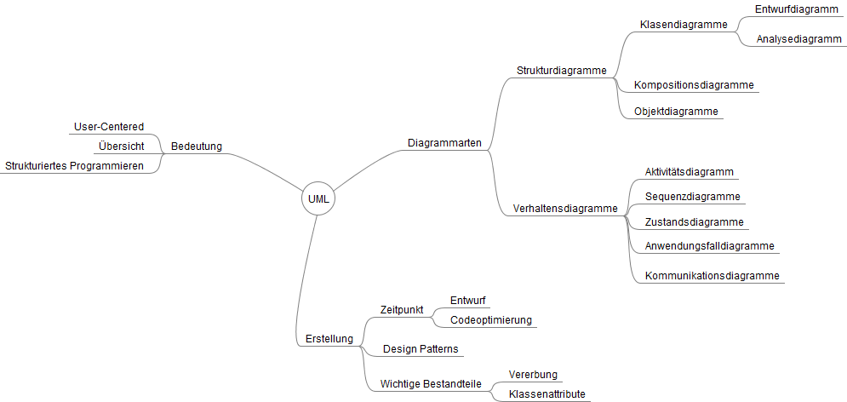

# C) AUFGABEN

1. Ordne den Diagrammen ihre jeweilige Bezeichnung und ihre jeweiligen Besonderheiten zu. *(Namen und Bezeichnung müssen per Drag&Drop in eine Tabelle zu den entsprechenden Abbildungen gezogen werden)*
2. Wähle zu jedem der Abläufe eines oder mehrere Diagramme und begründe deine Auswahl. *(verschiedene Typen zur Auswahl vorgegeben)*
   1. Quellcode einer Klasse in Java
   2. Ggg
   3. Gggg

usw.

1. Beschreibe
2. Lel
3. lel